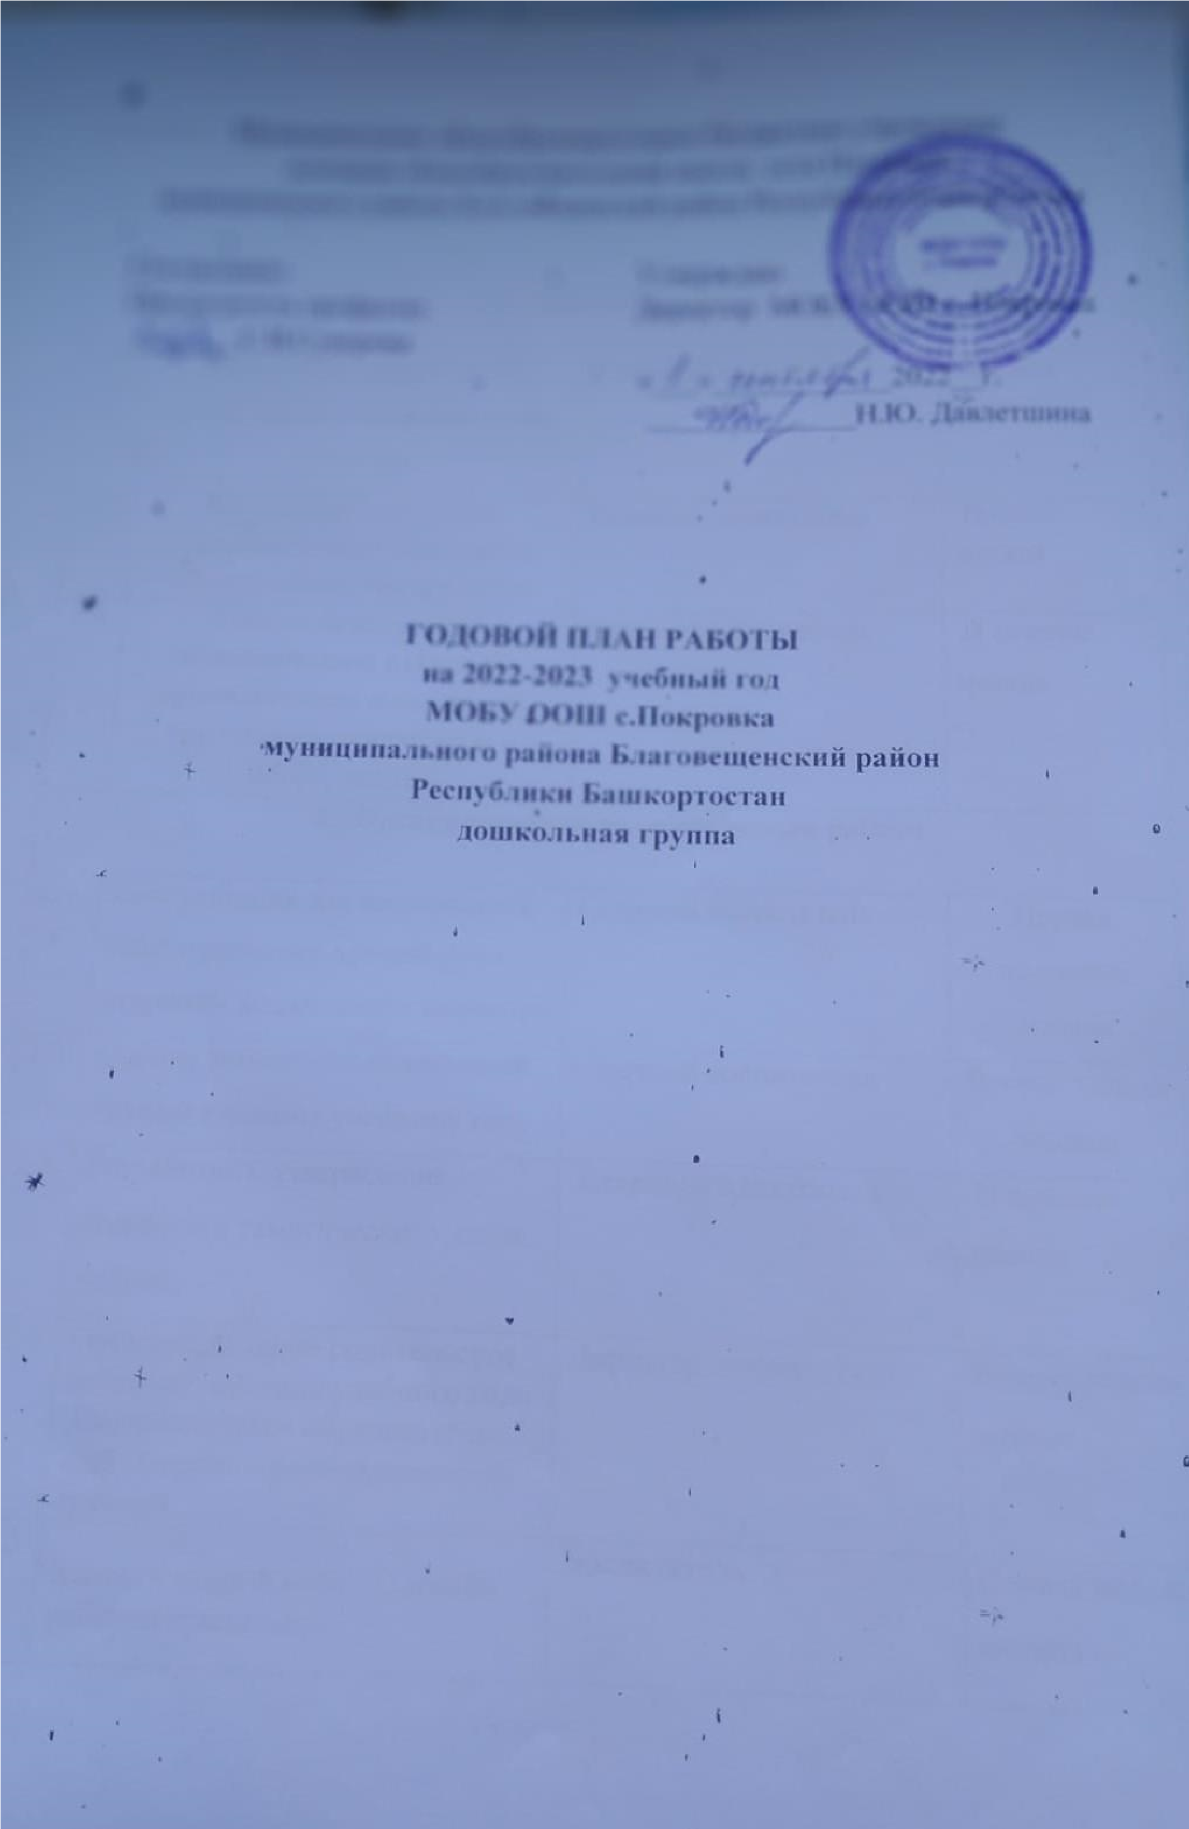

Сентябрь
№  п/п | Вид деятельности | Ответственный | Период проведения
1. Работа с кадрами
1.1. | Инструктаж педагогов по охране жизни и здоровья детей,  ОТ и ТБ | Старший воспитатель | Начало месяца
1.3. | Инструктаж с обслуживающим персоналом «Должностные инструкции» | Старший воспитатель | Начало месяца
1.4. | Рейд по безопасному использованию в группах и  др.помещениях дошкольной  группы электроприборов и оборудования | Старший воспитатель | В течение месяца
2. Организационно-педагогическая работа
2.1. | Консультация для воспитателей  «Создание предметноразвивающей среды ДОУ» | Старший воспитатель | Первая половина месяца
2.2. | Оценка готовности дошкольной группы к новому учебному году | Старший воспитатель | Вторая неделя месяца
2.3. | Разработка и утверждение годового и тематического плана работы | Старший воспитатель | В течение месяца
2.4 | Организационное родительское собрание «Ваш ребенок идет в детский сад» | Воспитатели | Вторая неделя месяца
2.5 | Анкетирование родителей «Чего вы ждете от детского сада в этом году». | Воспитатели | Первая неделя месяца
2.6 | Памятка для родителей «Чем | Воспитатели | Последняя
 | можно увлечь ребенка, пока мамы нет дома» |  | неделя месяца
3. Воспитательные мероприятия с детьми
3.1. | «День Знаний»  ➢ Развлечение «Скоро в школу!» | Воспитатели | 2 сентября
3.2 | Фотовыставка «Воспоминания о лете» | Воспитатели | В течение месяца
3.2. | «Все работы хороши»- праздник для сотрудников, посвящённый Дню дошкольного работника | Воспитатели | 27 сентября
4. Административно-хозяйственная работа
4.1. | Работа по благоустройству территории | Старший воспитатель | В течение месяца
4.2. | Анализ маркировки мебели и подбора мебели в группах дошкольной группы | Старший воспитатель | В течение месяца
4.3. | Приказ по организации питания в дошкольной группе, назначение ответственных по всем видам работ | Старший воспитатель | 2 сентября
4.4. | Подготовка к отопительному сезону | Рабочий по обслуживанию здания | В течение месяца
Октябрь
№  п/п | Вид деятельности | Ответственный | Период проведения
 | 1. Организационно-педагогическая работа
1.1 | Семинар-практикум  «Эффективное взаимодействие с родителями» | Старший воспитатель | Первая половина месяца
1.2 | Руководство и контроль: обследование состояния | Воспитатели, фельдшер | В течение
 | здоровья детей |  | месяца
1.3 | Консультация для родителей «Как развить речь ребенка во время прогулок» | Воспитатели | В течение месяца
1.4 | Консультация для родителей «Игры и упражнения для развития речи детей» | Воспитатели | В течение месяца
1.5 | Оформление информационного стенда для родителей «Читаем вместе с мамой» | Воспитатели | В течение месяца
 | 2. Воспитательные мероприятия с детьми
2.1 | Международный день пожилых людей – «День добра и уважения» | Воспитатели | 1 октября
2.2 | Тематическое занятие «С Днем рождения Республика!»  Экскурсия по улицам села | Воспитатели | Вторая половина месяца
2.3 | «Краски Осени»  - музыкальное развлечение | Воспитатели | Первая половина месяца
 | 3. Административно-хозяйственная работа
3.1 | Оценка соблюдению ППБ, антитеррористических мероприятий | Старший воспитатель | В течение месяца
3.2 | Заседание административного совета по охране труда – результаты обследования здания, помещений дошкольной группы | Администрация МОБУ ООШ с.Покровка | В течение месяца
3.3 | Оценка санитарного состояния группы | Старший воспитатель | В течение года
3.4 | Инвентаризация в дошкольной группе. Списание малоценного и ценного инвентаря | Старший воспитатель | Последняя неделя месяца

Ноябрь
№  п/п | Вид деятельности | Ответственный | Период проведения
1. Работа с кадрами
1.1. | Обсуждение действий персонала в ЧС, при угрозе террористических актов, результаты проведения тренировки | Старший воспитатель | Первая неделя месяца
1.2. | Подготовка здания к зиме, уборка территории | Старший воспитатель, коллектив | В течение месяца
2.Организационно-педагогическая работа
2.1. | Консультация для воспитателей  «Создание условий для реализации потребности двигательной активности детей. Активная двигательная деятельность в режиме дня – важнейшее условие  своевременного и полноценного развития детей» | Старший воспитатель | Первая половина месяца
2.2. | Создание картотеки подвижных игр для младшего дошкольного возраста | Воспитатели | В течение месяца
2.3. | Работа воспитателей по самообразованию | Старший воспитатель | В течение месяца
2.4 | Консультация для родителей  «Следим за осанкой» | Воспитатели | Вторая половина
 |  |  | месяца
2.5 | Анкетирование родителей «Здоровый образ жизни нашей семьи» | Воспитатели | Вторая половина месяца
2.6 | Оформление информационного стенда для родителей «На прогулку всей семьей» | Воспитатели | Вторая половина месяца
 | 3.Воспитательные мероприятия с детьми
3.1. | День народного единства  - Посещение краеведческого музея с.Покровка  - Тематическое занятие «Мы разные, но мы вместе» | Воспитатели | Первая неделя месяца
3.2. | День МАТЕРИ  - выставка детских рисунков  «Помогаю маме!»  - «Подарок мамочке» - концерт | Воспитатели Родители | Последняя неделя месяца
 | 4. Административно-хозяйственная работа
4.1. | Работа по оформлению дошкольной группы к Новому году | Старший воспитатель | Конец месяца
4.2. | Проверка освещения дошкольной группы, работа по дополнительному освещению | Старший воспитатель | В течение месяца
4.3. | Анализ накопительной ведомости, бракеражного журнала | Старший воспитатель | В течение месяца
4.4. | Разработка плана  профилактических мероприятий по ОРЗ и гриппу | Воспитатели | В течение месяца

Декабрь
№  п/п | Вид деятельности | Ответственный | Период проведения
1. Работа с кадрами
1.1. | Инструктаж по технике безопасности при проведении новогодних елок | Старший воспитатель | Начало месяца
2. Организационно-педагогическая работа
2.1. | Консультация для воспитателей «Организация и проведение новогодних праздников» | Старший воспитатель | Первая половина месяца
2.2 | Консультация для родителей  «Все начинается с семьи» | Воспитатели | Первая половина месяца
2.4 | Выставка совместных поделок родителей и детей «Елочка – зеленая иголочка». | Воспитатели | Вторая половина месяца
2.5 | Оформление папки-передвижки  «История Деда Мороза» | Воспитатели | Вторая половина месяца
2.6 | Беседа «Грипп. Меры профилактики. Симптомы данного заболевания» | Фельдшер | В течение месяца
3. Воспитательные мероприятия с детьми
3.1. | Выставка детских работ « Здравствуй, Зима. Первые снежинки» | Воспитатели | Первая неделя месяца
3.2. | Новогодний праздник | Воспитатели | Конец месяца
4. Административно-хозяйственная работа
4.1. | Оценка ТО по группе, пищеблок, прачечная | Старший воспитатель | В течение месяца
4.2. | Работа в дошкольной группе по эстетике оформления помещений | Старший воспитатель | В течение месяца
Январь
№  п/п | Вид деятельности | Ответственный | Период проведения
1. Работа с кадрами
1.1. | Инструктаж «Об охране жизни и здоровья в зимний период – лёд, сосульки» | Старший воспитатель | Начало месяца
1.2. | Обсуждение новинок методической литературы. | Старший воспитатель | Начало месяца
2. Организационно-педагогическая работа
2.1. | Консультация для воспитателей «Проектирование компонентов образовательной деятельности на основе комплекснотематического принципа организации образовательного процесса » | Старший воспитатель | Первая половина месяца
2.2. | Родительское собрание «Роль отца и матери в воспитании и развитии ребенка» | Воспитатели | Вторая неделя месяца
2.3. | Оформление информационного стенда «Значение игры для | Воспитатели | В течение месяца
 | развития ребенка»
3. Воспитательные мероприятия с детьми
3.1. | Конкурс чтецов «Мы о Родине стихами говорим», посвященный  Году Победы и Славы | Воспитатели | Середина месяца
3.2. | «Все на лыжи, санки и коньки»»  - спортивное развлечение | Воспитатели | Конец месяца
4. Административно-хозяйственная работа
4.1. | Очистка крыши дошкольной группы от снега. | Старший воспитатель Родители | В течение месяца
4.2. | Оценка санитарного состояния помещений дошкольной группы. | Старший воспитатель | В течение месяца
Февраль
№  п/п | Вид деятельности | Ответственный | Период проведения
1. Работа с кадрами
1.1. | Инструктаж. Профилактика гриппа в ДОУ в период эпидемиологического неблагополучия | Старший воспитатель | Начало месяца
1.2. | Требования к санитарному содержанию помещений и дезинфекционные мероприятия. | Старший воспитатель | Начало месяца
2. Организационно-педагогическая работа
2.1. | Консультация для воспитателей «Воспитание нравственнопатриотических качеств у | Старший воспитатель | Первая половина месяца
 | дошкольников посредством игры»
2.2. | Консультация для родителей «Должен ли отец играть с ребенком?» | Воспитатели | Вторая неделя месяца
2.3. | Оформление информационного стенда для родителей «Растим детей патриотами» | Воспитатели | В течение месяца
2.4 | Консультация для родителей «Закаливание как форма профилактики простудных заболеваний у детей» | Фельдшер | В течение месяца
3. Воспитательные мероприятия с детьми
3.1. | Спортивные соревнования  «Скоро в армию пойдем» | Воспитатели | Конец месяца
3.2. | «Масленица» - развлечение | Воспитатели | Конец месяца
4. Административно-хозяйственная работа
4.1. | Проверка организации питания по СанПиНу | Старший воспитатель | В течение месяца
Март
№  п/п | Вид деятельности |  | Ответственный | Период проведения
 |  | 1. Работа с кадрами
1.1. | О правилах внутреннего трудового распорядка. Инструктаж сотрудниками дошкольной группы |  | Старший воспитатель | Начало месяца
2. Организационно-педагогическая работа
2.1. | Консультация для воспитателей  «Развитие творческого потенциала детей посредством метода ТРИЗ» |  | Старший воспитатель | Первая половина месяца
2.2. | Консультация для родителей «Роль совместного творчества в семье» |  | Воспитатели | Вторая неделя месяца
2.3. | Оформление папки-передвижки  « Мы - юные артисты» |  | Старший воспитатель | В течение месяца
2.4 | Совместное создание с родителями огорода на окне |  | Воспитатели | В течение месяца
2.5 | Консультация для родителей  «Игры для здоровья» |  | Фельдшер | В течение месяца
3. Воспитательные мероприятия с детьми
3.1. | Праздник, посвященный международному женскому дню. |  | Воспитатели | Начало месяца
3.2. | Выставка рисунков «Наши любимые мамочки» |  | Воспитатели | Начало месяца
3.3 | Организация театрализованного представления «Весна-красна» |  | Воспитатели | Конец месяца
4. Административно-хозяйственная работа
4.1. | Работа по дополнительному освещению ДОУ |  | Старший воспитатель | В течение месяца
Апрель
№  п/п | Вид деятельности | Ответственный | Период проведения

1. Работа с кадрами
1.1. | Проведение тренировочной учебной эвакуации детей и сотрудников, инструктивнометодическое занятие по подведению итогов эвакуации | Старший воспитатель | Начало месяца
1.2. | Экологические субботники по уборке территории | Коллектив | В течение месяца
2. Организационно-педагогическая работа
2.1. | Консультация для воспитателей  «Формирование основ безопасной жизнедеятельности детей дошкольного возраста через вариативные формы обучения» | Старший воспитатель | Первая половина месяца
2.2. | Консультация для родителей  «Дети и компьютер» | Воспитатели | Конец месяца
2.3. | Памятка для родителей «Безопасные шаги на пути к безопасной дороге» | Воспитатели | В течение месяца
2.4 | Спортивные соревнования «Дорожная азбука» (между родителями и детьми) | Воспитатели | Вторая половина месяца
3. Воспитательные мероприятия с детьми
3.1. | Тематическое развлечение «День космонавтики» | Воспитатели | Первая половина месяца
3.2. | Тематическое развлечение «Все профессии нужны…» | Воспитатели | Конец месяца
4. Административно-хозяйственная работа
4.1. | Работа по благоустройству территории | Коллектив | В течении месяца
Май
№  п/п | Вид деятельности | Ответственный | Период проведения
1. Работа с кадрами
1.1. | Проведение инструктажей на летний период | Старший воспитатель | Начало месяца
1.2. | Организация выпуска детей в школу | Воспитатели | В течение месяца
1.3. | Озеленение участка дошкольной группы | Коллектив | В течение месяца
2. Организационно-педагогическая работа
2.1. | Оформление папки- передвижки  «День Победы» | Воспитатели | Первая половина месяца
2.2. | Консультация для воспитателей  «Создание условий для успешной работы с детьми в летний период» | Старший воспитатель | Вторая неделя месяца
2.3. | Работа воспитателей по самообразованию | Старший воспитатель | В течение месяца
2.4 | Консультация для родителей  «Роль совместного отдыха | Воспитатели | В течение месяца
 | родителей и детей»
2.5 | Итоговое родительское собрание  «Какие мы стали за год» | Воспитатели | Вторая половина месяца
2.6 | Озеленение и благоустройство территории детского сада совместно с родителями | Воспитатели | В течение месяца
2.7 | Беседа с родителями  «Правильное питание ребенка в летний период» | Фельдшер | В течение месяца
3. Воспитательные мероприятия с детьми
3.1. | Музыкальное развлечение «Этот славный День победы» | Воспитатели | Первая половина месяца
3.2. | Экскурсия к памятнику | Воспитатели | Первая половина месяца
3.3 | Праздник, посвященный выпуску в школу и окончанию учебного года. | Воспитатели | Конец месяца
4. Административно-хозяйственная работа
4.1. | Закупка материалов для  ремонтных работ | Администрация МОБУ СОШ | В конце месяца
4.2. | Благоустройство территории | Коллектив | В течение месяца

